أيض البروتينات أ.د.نجود فيصل يوسف السراج
تؤلف البروتينات نسبة 50% من وزن الخلية الجافة وهي ذات أوزان جزيئية عالية تشارك البروتينات في عمليات الهدم والبناء في الخلية وفي بناء الجسم كما وتعمل كأنزيمات وهورمونات معينة وكذلك كمكونات رئيسة في الدم وتتوظف البروتينات في اجهزة النقل في الانسجة المختلفة وفي حركة الجسم وكذلك في حماية الجسم من غزو البكتريا وتعمل أيضا كمصدر للطاقة .
هضم وامتصاص البروتين
1) في الفم : لا يحدث هضم للبروتينات .
2) في المعدة : تفرز المعدة العصارة المعوية gastric juice من الخلايا الرئيسة والخلايا الجدارية المكونة للغشاء المخاطي للمعدة gastric mucosa والعصارة المعدية عبارة عن سائل اصفر اللون يحتوي على المركبات التالية :
- حامض HCl بنسبة تتراوح P^{H} = 0.2 – 0.5 % .
- انزيمات هاضمة وهي الرنين Renin والببسين pepsin .
- ماء بنسبة 97 – 99 % .
- املاح عضوية .
حامض HCl : يتم تكوينه من الخلايا الجدارية للغشاء المخاطي للمعدة كما في المعادلة التالية :
عن طريق الدم cl⁻
Carbonic anhydrase
H₂O +CO₂ H₂CO₃ HCO₃⁻ +H⁺ HCl في المعدة
إن انزيم كاربونيك انهيدريز يعمل على تكوين حامض الكاربونيك الذي يتفكك بدوره إلى بيكاربونات وايون الهيدروجين الذي يتحد مع ايون الكلوريد الموجود في الدم فيتحول إلى حامض HCl في المعدة حيث يؤثر هذا الحامض على البروتينات فيفقدها شكلها الثلاثي الهندسي وذلك بازالة الاواصر الهيدروجينية ماعدا الأواصر الببتيدية وبالنتيجة يزيل التواءات متعدد الببتيد ليسهل بذلك عمل الأنزيمات المحللة لهدم البروتين . إن الفائدة الأخرى للرقم الهيدروجيني الواطئ لحامض HCl هو قتل الكائنات المجهرية في المعدة .
انزيم الببسين Pepsin :
ينتج هذا الانزيم عن الخلايا الرئيسة لغشاء المعدة ويكون بشكله الغير فعال Zymogen الذي يطلق عليه Pepsinogen ويتحول الأخير إلى الشكل الفعال بفعل حامض HCl . يحفز التحلل المائي للاحماض الأمينية Met , Trp , Tyr .
Pepsinogen Pepsin
يعمل الببسين على هضم وتكسير البروتينات وتحويلها إلى وحدات اصغر وهي الببتونات Peptones وذلك بمهاجمة آصرة الببتيد وكسرها متحولا إلى متعدد الببتيدات ذوات أوزان جزيئية صغيرة مع أحماض أمينية
Protein 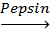 Polypetid + A – A(amino acid )
انزيم الرنين Renin :
يفرز هذا الانزيم من الخلايا الرئيسة للغشاء المعدي ويوجد في الاطفال فقط يعمل على تخثر الحليب (تحوير بروتين الحليب الكازئين) الى حالته الابسط ( بارا كازئين )وذلك يمنعه من العبور في القناة الهضمية ويسهل هدمه من قبل انزيم الببسين الذي يعمل على تحطيم الآصرة الببتيدية .
3) الهضم في البنكرياس : يفرز البنكرياس العصارة البنكرياسية ويتراوح الرقم الهيدروجيني لها P^{H} = 7.5 – 8.0 وتحتوي على الانزيمات التي يكون قسم منها زايموجين (غير فعال) وهي :
- Trypsinogen : وهو الشكل الغير فعال يتحول إلى صورته الفعالة Trypsin بواسطة إزاحة الببتيد السداسي من النهاية الامينية لجزيئة التربسينوجين بفعل انزيم محلل يفرز من الغشاء المخاطي للامعاء الدقيقة
Trypsinogen 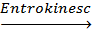 Trypsin
يحفز التربسين التحلل المائي للاواصر الكاربوكسيليه لكل من الكلايسين و الارجنين
- Chymotrypsinogen : وهو انزيم خامل ينشط بواسطة التربسين
Chymotrgpsinogen 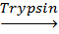 chymotrypsin
يحلل الكيموتربسين الاواصر الببتيدية المتضمنة لفينيل الاين Phe والثايروسين Tyr والتربتوفان Trp .
- Proelastase : يحول هذا الانزيم من الشكل غير النشط إلى الشكل النشط المسمى elastase بواسطة التربسين
Proelastase Elastase
يحلل انزيم الايلاستيز الاواصر الببتدية التي تربط الاحماض الامينية كلايسين Gly والانين Ala والسيرين Ser .
- Procarbaxy peptidase : ويفرز على شكل زياموجين غير فعال ويتحول إلى الشكل الفعال بواسطة التربسين
Procarboxy peptidase Carboxy peptidase
يهاجم هذا الانزيم الآصرة الببتدية للحامض الاميني الأخير في النهاية الكاربوكسيلية ويفصله عن الببتدية .
- الهضم بواسطة الامعاء الدقيقة : تحتوي الامعاء الدقيقة على انزيمات هاضمة تكمل عملية الهضم في المعدة والبنكرياس ومنها انزيم Aminopeptidase الذي يهاجم الاصرة الببتدية الواقعة في النهاية النتروجينية N- terminal فيحرر الحامض الاميني الأول للببتيد ، فبواسطة الانزيمات الموجودة في الامعاء الدقيقة تتحول الببتدات الثنائية والثلاثية إلى حوامض امينية جاهزة للامتصاص .

امتصاص ومصير الاحماض الامينية
إن النواتج النهائية المتولدة من هضم البروتينات هي الأحماض الامينية من نوع (L) والتي تنتقل بالنقل الفعال Active transport والذي يحتاج إلى الطاقة والصوديوم من الغشاء المخاطي للامعاء الدقيقة عن طريق الدم إلى الكبد .
تأخذ الاحماض الامينية في الكبد الاتجاهات الآتية :
- تستخدم لصنع بروتينات بلازما الدم وبروتين خلايا الكبد .
- تنتقل عن طريق الدم لصناعة بروتينات الانسجة المختلفة .
- يتحول بعضاً منها مثل الالنين Alanin إلى البايروفيت ثم إلى الكلوكوز في عملية الكلوكونيوجنسز أو يتحول إلى الكلايكوجين في عملية الكلايكوجنسز .
- تتحول بعض الأحماض الامينية إلى Acetyl CoA الذي يدخل دورة كريبس مصدر لتوليد الطاقة أو يتحول إلى دهون .
- يتحول الكلايسين في الكبد إلى البورفرين Prophyrin .
- تتحول الأحماض الامينية عن طريق انتقال مجاميع الأمين إلى يوريا Urea في دورة اليوريا Urea cycle .

أيض الأحماض الأمينية Amino Acid Metabolism
تؤدي الاحماض الأمينية أربع وظائف أيضية هي :
- تخدم كوحدة بناء لتكوين البروتينات .
- تخدم كوحدة بناء لمركبات عديدة كالدهون والهورمونات والنيوكليوتيدات والاحماض السكرية والبورفرين Porphyrins .
- تخدم كمواد أساس لإنتاج الطاقة من خلال دورة الحامض ثلاثي الكاربوكسيل .
- تخدم كمواد أساس لإنتاج الكلوكوز .

مصادر الاحماض الأمينية :
إن وجود الاحماض الأمينية في الجسم يأتي من مصدرين هما :
- الجزء الاكبر من الاحماض الأمينية ناجم عن البروتين الغذائي .
- من تقويض بروتينات الجسم نفسه endogenous من خلال بعض الحالات كالجوع وسوء التغذية .
أيض الاحماض الأمينية
يتضمن أيض الاحماض الأمينية المسارين التقويضي Catabolic والبنائي Anabolic لتلك الاحماض .
- المسار التقويضي للاحماض الأمينية : عند تناول الأحماض الأمينية بكميات كبيرة جدا أو عندما يستعمل البروتين الموجود في الجسم وقوداً . كما في حالة الامتناع عن الاكل أو الإصابة بمرض داء السكر . فعند تلك الظروف يتم تقويض الاحماض الأمينية حيث تدخل دورة الحامض ثلاثي الكاربوكسيل لإنتاج الطاقة بشكل ATP ، أما المجاميع الأمينية فإنها تدخل دورة اليوريا لإنتاج اليوريا ومركبات نتروجينية إفرازية .
- يتضمن المسار البنائي Biosynthesis الاحماض الأمينية غير الأساسية non- essential amino acids التي تبنى في جسم الإنسان وأهمية تلك المسارات .
المسار التقويضي للاحماض الأمينية Amino acid catabolism
تنتقل المجاميع الأمينية للاحماض الامينية العشرين من نوع الفا إلى مركب
الفا– كيتو كلوتاريت أو البايروفيت بسلسلة من التفاعلات يطلق عليها انتقال المجايع الأمينية Transamination أو Aminotransferase . وتتم هذه التفاعلات في كل من سايتوبلازم وما يتوكوندريا الخلية ، ينتج عن هذا التفاعل الكلوتاميت أو الالانين كما في الشكل ( 1) . أما الكلوتاميت فإن جزءً منه يدخل في تفاعل انتقال المجاميع الامينية مرة أخرى لتكوين الأسبارتيت aspartate . أما الجزء الآخر من الكلوتامت فيزال منه مجموعة الأمين بالأكسدة بوساطة أنزيم كلوتاميت ديهيدروجيني Glutamate dehydrogenase لتوليد الجزء الأكبر من الأمونيا لتوليد اليوريا . والشكل (2) يوضح توليد الكلوتاميت من الأحماض الأمينية .أما الالانين فإنه يتحول في الكبد إلى البايروفيت ومنه إلى الكوكوز بوساطة مسار الكلوكونيوجنزز .
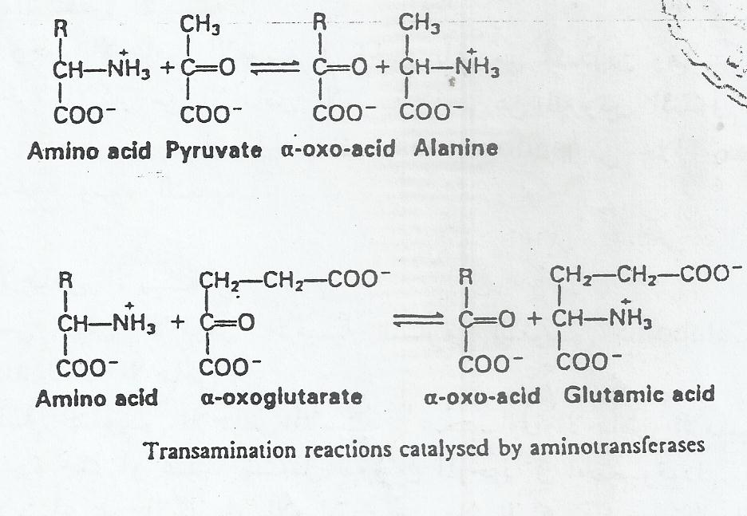
الشكل (1) تفاعلات انتقال المجاميع الامينية المحفزة بانزيمات امينوترافريز
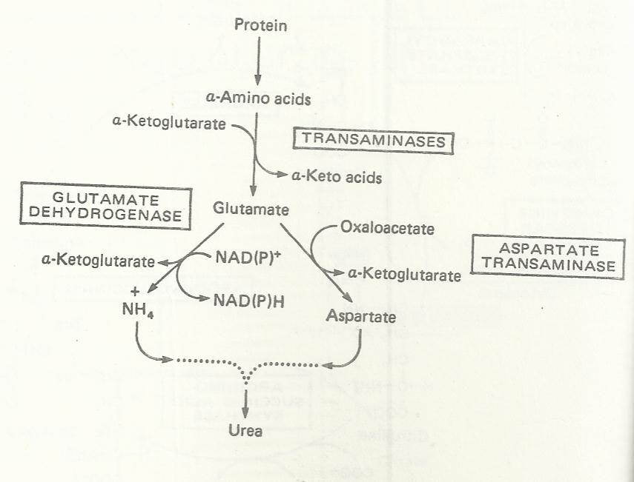
الشكل (2) المجاميع الامينية المخصصة لتكوين اليوريا تتولد من الاسبارتيت والامونيا

تقويض الهياكل الكاربونية للاحماض الامينية بواسطة دورة الحامض الثلاثي الكاربوكسيل
تتحول جميع الأحماض الأمينية إلى مركبات وسطية من دورة الحامض ثلاثي الكاربوكسيل (الشكل 3) فالاحماض الأمينية التي تتحول إلى بايروفيت واوكزالواستيت وفيوماريت وسكنايل CoA والفا-كيتو كلوتاريت تؤدي بالتالي إلى تكوين الكلوكوز عن طريق مسار الكلوكونيوجنزز . وتدعى هذه الأحماض الأمينية كلوكوجينك Glucogenic (أو كلايكوجينيك glycogenic) أما الاحماض الأمينية التي تتحول إلى اسيتايل CoA ، فإنها لا تتحول إلى كلوكوز وتدعى كيتوجنزز Ketogenesis وعلى هذا الأساس تصنف الأحماض الأمينية إلى كلوكوجنزز glucogenesis وكيتوجنزز Kelogenesis كما في الجدول ( 1)
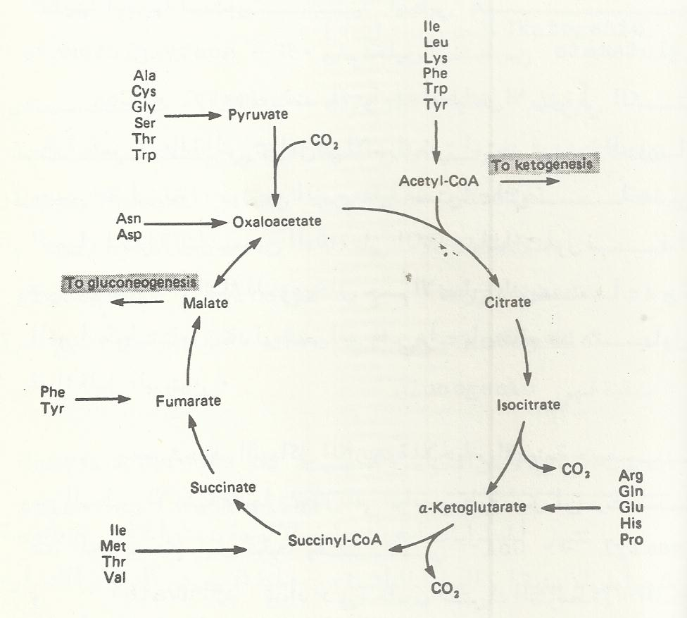الشكل (3) تتقوض الاحماض الامينية الى بايروفيت واسيتايل مساعد الانزيم A ومركبات وسطية لدورة الحامض ثلاثي الكاربوكسيل

Ketogenic Only | Ketogenic + Glucogenic | Glucogenic Only
Leucine  Lysine (?) | Phenylalanine  Tyrosine  Isoleucine  Tryptophan | Alanine  Arginine  Aspartate (⁺Asn)  Cysteine  Glutamate (⁺Gln)  Glycine  Histidine  Methionine  Proline  Serine  Threonine  Valine

التقصيرات الجينية لتقويض بعض الأحماض الأمينية
Genetic defects of some amino acid Catobolism
هناك عدد من القصور الجيني خلال عملية تقويض الأحماض الأمينية في الإنسان . إذ لوحظ أن عدداً من الأحماض الامينية له تركيز عال في الدم عن الحد الطبيعي وسبب ذلك يعزى إلى وجود طفرات وراثية أدت إلى فقدان بعض الأنزيمات الداخلة في المسارات التقويضية .
مسار فينايل الانيني – تايروسين Phenylalanine-tyrosine pathway

يمثل الشكل ( 4) المسار التقويضي للفينايل الانين والتايروسين ، وتشير الأرقام على الاسهم إلى تلك الأنزيمات المفقودة بسبب القصور الجيني.

(1) نقص في انزيم فينايل الانين هيدروكسليز Phenylalanine hydroxylase الذي يحول فينايل الانين إلى تايروسين وينجم عن هذا النقص تجمع فينايل الانين الذي يتحول قسم منه إلى فينايل بايروفيت phenyl pyruvate وفينايل لاكتيت phenyl lactate ويطلق على هذا المرض الوراثي اسم phenyl ketonuriaوغالباً ما تختصر إلى PUK واعراض المرض
تأخير النمو الطبيعي للدماغ وتخلف عقلي شديد
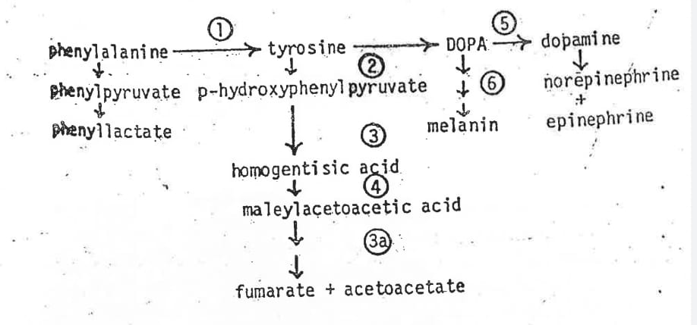

شكل (4) ايض فينايل – تايروسين

(2) و(3) و(3a) نقص في انزيمات تايروسين ترانز امنيز tyrosine transaminases التي تحول التايروسين إلى مسار بارا-هيدروكسي فينايل بايروفيت p-hydroxy phenyl pyruvate في المسارات رقم (3) و (3a) إن نقص هذه الانزيمات يؤدي إلى تجمع التايروسين او تجمع بارا-هيدروكسي فينايل الانين في الدم والادرار . إن أعراض هذا المرض الوراثي هي التخلف العقلي .
(4) نقص انزيم حامض هوموجنتسك اوكسديز Homogentisic acid oxidase وهذا الانزيم يحول حامض هوموجنتسك إلى ماليل اسيتواستيت maleylacetoacetate . إن نقص هذا الانزيم عند الافراد المصابين يؤدي بهم إلى إفراز حامض الهوموجنتسك في اليوريا الذي يتحول بعد مدة إلى اللون الأسود إذ يتبلمر حامض الهوموجنتسك إلى صبغة الميلانين melanin السوداء ، وتعرف هذه الحالة باسم الكابتونيوريا alkaptonuria .
(5) نقص انزيم Dopamine hydroxylase الذي يحول دوبا Dopa إلى دوبامين Dopamine مما يؤدي إلى تجمع الدوبا ونقص في الدوبامين . إن فقدان هذا الانزيم عند الاشخاص المصابين يؤدي إلى مرض وراثي يدعى Parkinson وأعراضه الرعشة وفقدان التوازن .
(6) نقص انزيم تايروزنيز Tyrosinase يعمل هذا الانزيم على تحويل التايروسين إلى صبغة الميلانين ويؤدي نقصه إلى تجمع التايروسين أما أعراض المرض فهي فقدان صبغة الميلانين من الجلد والعين والشعر ويدعى هذا المرض بالبرص (الحسبة) albinism .
دورة اليوريا
Urea Cycle
إن الانسجة الرئيسة لتكوين اليوريا هي الكبد والكلية ، وهناك انسجة أخرى تنتج اليوريا ولكن بكميات قليلة جدا ، كالعضلات والجلد وخلايا الدماغ . إن جميع هذه الانسجة تمتلك الانزيمات الضرورية لدورة اليوريا . إن جزءً من الدورة يتم في المايتوكوندريا والجزء الآخر في السايتوبلازم . إن مجاميع الامين المتحررة عن طريق إزاحة الأمين deamination وعن طريق نقل مجموعة الأمين بوساطة ترانز امنيز transaminase إلى كلوتاميت واسبارتيت والانين تتحول جميعها إلى يوريا عند الإنسان . ويمثل الشكل ( 5) دورة اليوريا
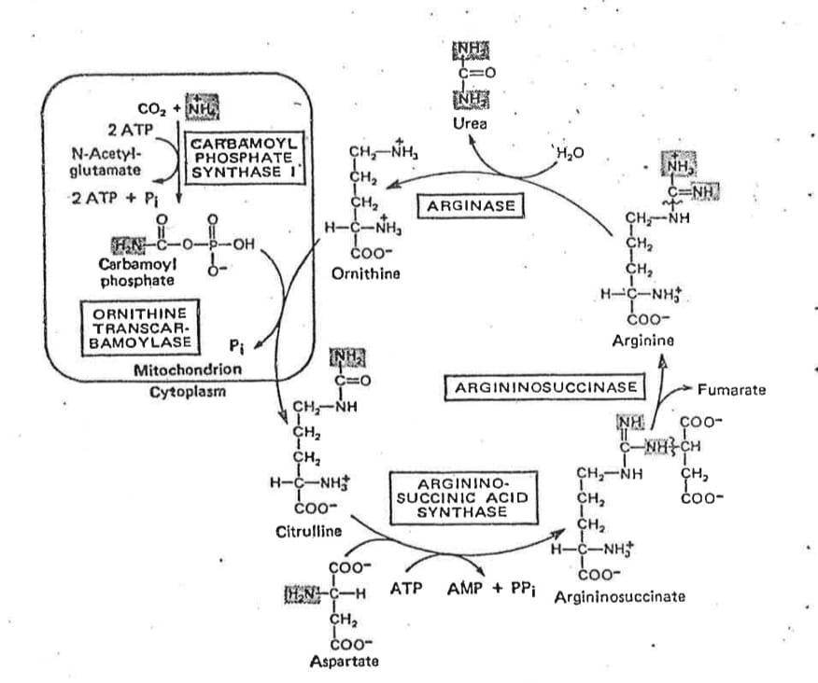
شكل (5) دوره اليوريا
بعض ملامح دورة اليوريا :
- تدخل الامونيا الدورة باتحادها مع ثاني أوكسيد الكاربون وجزئتين من ATP لتكوين كاربامويل فوسفت Carbamoyl phosphate .
- يتحد كاربامويل فوسفيت مع الاورنثين Ornithine لتكوين السترولين Citrulline إن عملية تكوين كاربامويل فوسفيت وارتباطه مع الاورنثين يتم في حشوة المايتوكوندريا Mitochondrial matrix .
أما بقية تفاعلات تكوين اليوريا فإنها تتم في السايتوبلازم .
- يتكثف الاسبارتيت مع السترولين لتكوين ارجينوسكسنيت arginino succinate يستهلك في هذا التفاعل جزيئة واحدة من ATP .
- ينفلق الارجنينوسكسنيت إلى الفيوماريت fumarate والارجنين arginine ويتحلل الارجنين بعد ذلك إلى يوريا مع توليد الاورنثين مرة أخرى ليصبح مهيئا للدورة الثانية . ويمكن كتابة المعادلة الكلية الاجمالية لتكوين اليوريا كما يأتي :

NH₄+CO₂+3ATP+aspartate+H₂O $→$Urea+fumarate+2ADP+2Pi +AMP+PPi

آلية انتقال المجاميع الامينية Mechanism of transamination
تدخل عملية انتقال المجاميع الامينية في كل من حالات بناء anabolic وتقويض Catabolic الاحماض الامينية وتتضمن التفاعلات انتقال مجموعة الفا-أمين الحامض الاميني إلى الفا-كاربون للحامض الكيتوني Keto acid مكونة بذلك حامضا أمينيا وكيتونيا جديدين ، كما في الشكل (6) ويتحفز انتقال المجاميع الأمينية بعدد كبير من انزيمات الترانس امينيز Transaminases (ويطلق عليها أيضا amino transferases) .

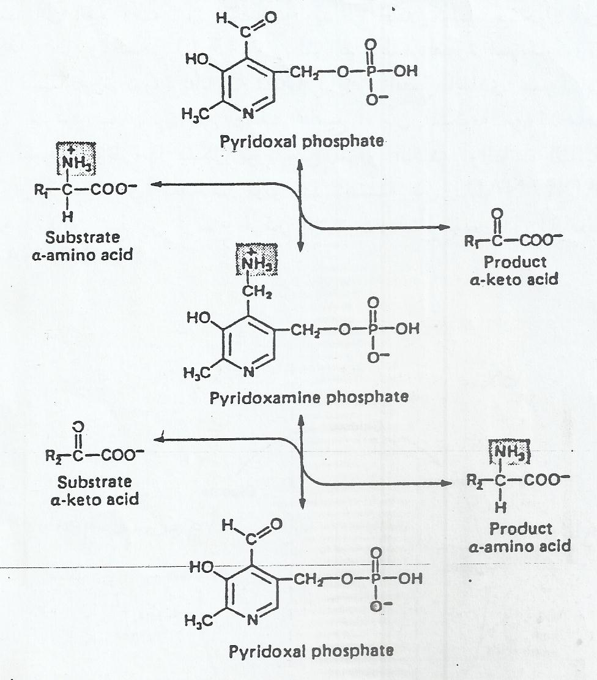

شكل (6) الية انتقال المجاميع الامينية ويعمل البريدوكسال فوسفيت كوسيط حامل للمجاميع الامينية

وأكثر انزيمات الترانس فريز شيوعا هو :
- كلوتاميت بايروفيت ترانس أمينيز Gultamate Pyruvate transaminases (GPT) ويحفز التفاعل العكس الآتي :

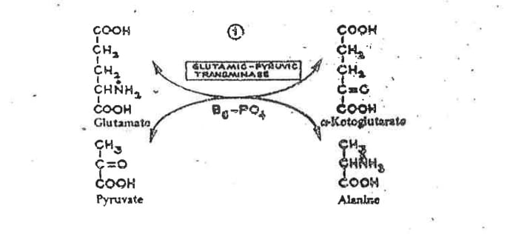

- كلوتاميت اوكزالواستيت ترانزامنيز Glutamate oxaloacetate transaminase (GOT)
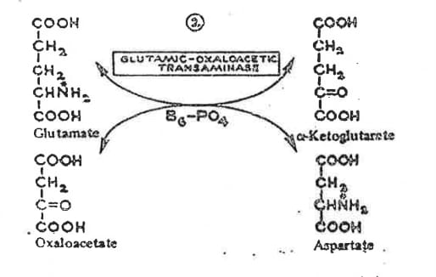
إن جميع تفاعلات انتقال المجاميع الامينية يستخدم آلية مشتركة مستعملة ببريدوكسال فوسفيت Pyridoxal phosphate مساعدا للانزيم Coenzyme حيث يقوم بنقل مجموعة الامين المطلوب نقلها فيتحول إلى مركب وسطي يدعى بيرودوكسامين فوسفيت ويمنحها إلى الحامض الكيتوني ، وتكون النتيجة تكوين حامض اميني وآخر كيتوني جديدين (راجع الشكل 6) .

استخدام مستويات GOT و GPT في مصل الدم
تعطينا مستويات انزيمي GOT و GPT في مصل الدم Serum (ويطلق عليها SGOT و SGPT على التوالي) مؤشرات عن وجود تلف لنسيج معين إذ يتحرر هذان الانزيمان في مصل الدم فيتراوح معدل فعاليتهما في الحالة الطبيعية ما بين
30 – 4 وحدة / لتر .
وعند حدوث أمراض قلبية فإن فعالية أنزيم SGOT تزداد عن معدلها الطبيعي كما تزداد فعالية انزيم SGPT عن معدلها الطبيعي في حالة حدوث امراض كبدية Hepatic diseases .

التركيب الحيوي للاحماض الامينية Biosynthesis of amino acids
إن في كل نسيج من انسجة الجسم بروتينات يتم بناؤها وأخرى يتم تقويضها . يتم بناء البروتين عندما توجد الاحماض الامينية العشرون بكمية وافرة ولا يستطيع الإنسان بناء جميع هذه الاحماض الامينية ، وعليه فهي تقسم على قسمين من حيث قابلية تخليقها داخل جسم الإنسان :
- الاحماض الامينية الأساسية Essential amino acids :
وهي تلك الاحماض الامينية التي لا يستطيع الإنسان تخليقها داخل جسمه ولذا وجب توفرها له عن طريق الغذاء وعددها عشرة احماض امينية كما هي موضحة في الجدول
( 2) .

- الاحماض الامينية غير الاساسية Non-essential amino acids :
وهي تلك الاحماض الامينية التي يمكن بناؤها داخل جسم الإنسان وعددها عشرة احماض امينية (الجدول 2) .
الجدول ( 2) الاحماض الامينية الاساسية وغير الاساسية
Nutritionally Nonessential | Nutritionally Essential
Ala  Asp  Asn  Cys  Glu  Gln  Gly  Pro  Ser  Tyr | Arg  His  Ile  Leu  Lys  Met  Phe  Thr  Trp  Val

التركيب الحيوي للاحماض الامينية غير الاساسية
تبنى الاحماض الامينية غير الاساسية بوساطة ثلاث طرق بنائية عامة :
- عن طريق اضافة الامونيا assimilation .
- انتقال مجاميع الامين Transamination .
- التحويرات التي تتم عند تحويل الاحماض الامينية

- تحضير حامض الكلوتاميك :
يحضر حامض الكلوتاميك من الامونيا وحامض الفا-كيتوكلوتاريك بتحفيز من انزيم كلوتاميت ديهيدروجنيز glutamate dehydrogenase بوجود مساعد الانزيم NADH أو NADPH والكلوتاميت الناتج يتحول بإضافة وبتحفيز انزيم كلوتاميت سنثتيز إلى كلوتامين glutamin كما في المعادلة (الشكل 7)

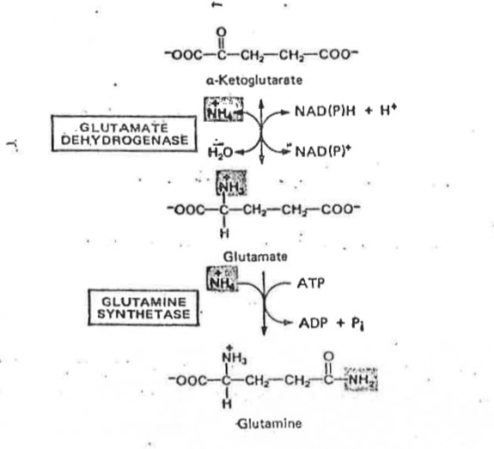
الشكل (7) تحضير حامض الكلوتاميك والكلوتامين

- تحضير الالانين والكلوتاميت والاسبارتيت :
يتم تحضير هذه الاحماض الثلاثة بوساطة تفاعل انتقال مجموعة الامين Transamination إلى كل من البايروفيت والفا-كيتوكلوتاريت والاوكزالواستيت على التوالي (راجع انتقال مجموعة الامين) .

- تحضير البرولين Proline :
يحضر البرولين من الكلوتاميت كما هو موضح في المسار (الشكل 8)

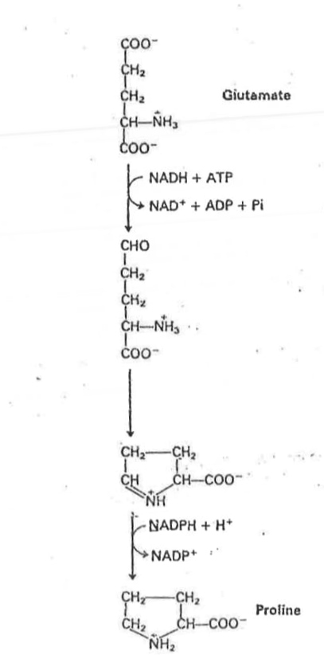
الشكل (8) تحضير البرولين من الكلوتاميت
- تحضير الكلوتامين والاسبارجين glutamine and asparagine :
يتم تحضير الكلوتامين والاسبارجين من الكلوتاميت والاسبارتيت على التوالي بوجود الامونيا ATPكما في التفاعل
Glutamate Glutamine
+ADP
+ NH₄ + ATP
Aspartate Asparagine
- تحضير السيرين :يحضر السيرين الشكل (9) من 3- فوسفو كليسريت
3-phosphoglycerate وهو احد النواتج الوسطيه لمسار الكلايكولسز .تتأكسد مجموعه الهيدروكسيل لهذا المركب بوساطه NAD⁺ لينتج 3- فوسفو هيدروكسي بايروفيت 3-hydroxypyruvate وبعمليه انتقال مجموعه امينيه Transamination من حامض الكلوتاميك ينتج 3-فوسفو سيرين الذي يعاني بعد ذلك تحللاً مائياً بوساطه انزيم سيرين فوسفاتيز serine phosphatase لينتج السيرين .

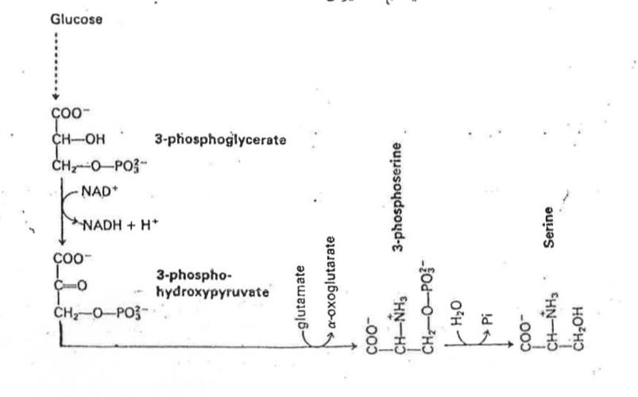
الشكل (9) تحضير سيرين من الكلوكوز

- تحضير الكلايسين :
يعد السيرين المصدر المباشر للكلايسين وذلك بإزالة ذرة كربون واحدة من السيرين الموجودة في الموقع بتا (الشكل 10 ) ، وتتم هذه العملية بوساطة مساعد الانزيم تتراهيدروفولت FH₄ الذي يستخدم كمستقبل لذرة كاربون بتا من السيرين ، وبعد انفلاق ذرة الكاربون من السيرين يتكون الكلايسين . إن ذرة الكاربون المزالة من السيرين تكون جسر المثلين methylene bridge بين ذرة النتروجين 5 و 10 للتتراهيدروفوليت لينتج N⁵ وN¹⁰ مثلين تتراهيدروفوليت .
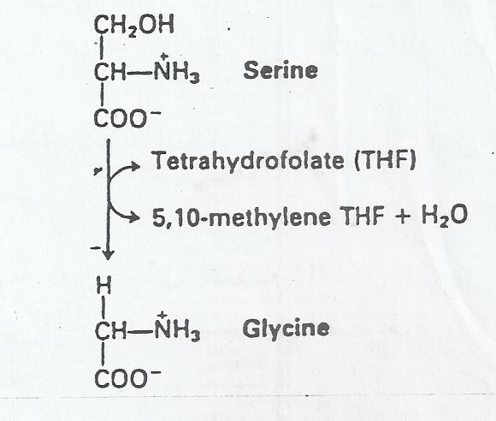
الشكل (10) تحضير الكلايسين من السيرين

- التايروسين Tyrosine :
يتكون التايروسين من الفينايل الانين وذلك بإضافة مجموعة الهيدروكسيل عن طريق انزيم فينايل الانين هيدروكسليز Phenylalanine hydroxylase ويحتاج هذا التفاعل إلى NADPH كما هو موضح في المعادلة :
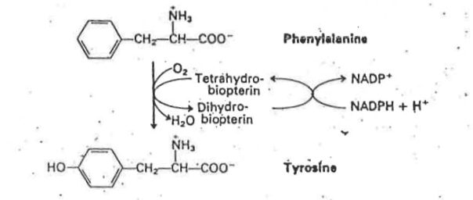

- السستين Cysteine : يحضر السستين من المثيونين Metheonine والموضحه بالمسار (11) ويمكن توضيح المسار بالخطوات الاتيه :
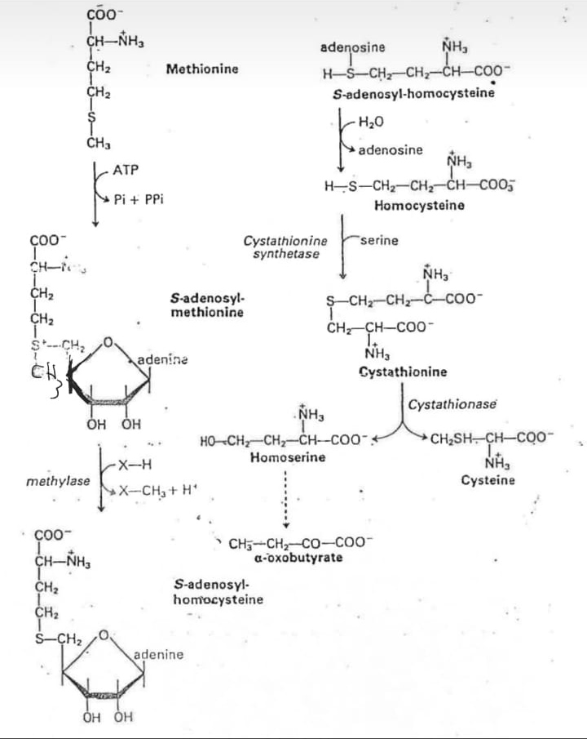
الشكل (11) تحضير السستين من المثيونين

- يتحول المثيونين بوساطه ATP الى الشكل الفعال اس –ادنوسيل ميثيونين
S-adenosyl methionine الذي يفقد مجموعه المثيل من ذره الكبريت ليصبح اس –ادنوسيل هوموسستين S- adenosyl homocysteine
- يعاني اس – ادنوسيل هوموسستين تحللاً مائياً لينتج هوموسستين بشكل طليق
- يتفاعل هوموسستين مع السيرين بوساطه انزيم سستاثايونين سنثتيز
Cystathionine synthetase لينتج سستاثايونين Cystathionine
- يحفز انزيم سستاثايونيز Cystathimase انفلاق سستاثايونين لتكوين السستين الطليق والفا-كيتوكلوتاريت .
ان النتيجه النهائيه من هذا المسارهي احلال مجموعه OH في السيرين بمجموعه SH ونلاحظ من المسار ان الهيكل الكاربوني للسستين ينشأ من السيرين ,في حين ان ذره الكبريت تنشأ من المثيونين .

التركيب الحيوي للهيم Heme biosynthesis
الهيم هي المجموعة الترقيعية (الرابطة) Prosthetice للهيموكلوبين وتتألف جزيئة الهيم من ذرة الحديدوز Fe⁺² المرتبطة مع جزيئة البورفرين Porphyrin وجزيئة البورفرين مشتقة من أربع جزيئات من البايرول Pyrrol ، كما هي موضحة في الشكل (12 ) ولا يوجد البورفرين فقط في تركيب الهيموكلوبين ، وإنما هو موجود أيضا في السايتوكروم Cytrchrome والكلوروفيل Chlorophyl وفيتامين B₁₂ إن خطوات بناء الهيم موضحة في الشكل (13) والتي تبدأ وتنتهي في المايتوكوندريا وهناك ثلاث تفاعلات تتم في السايتوبلازم . إن الأنسجة الرئيسة المكونة للهيم هي الكبد ونخاع العظم . ويمكن توضيح مسار بناء الهيم بالخطوات الآتية :
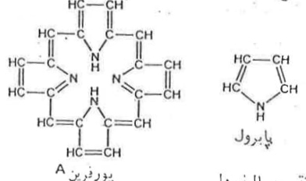
الشكل (12) جزيئه البورفرين مشتقه من البايرول
ملاحظه : التركيب الحيوي للهيم للاطلاع فقط
- تتكثف جزيئه من سكسنايل CoA مع جزيئه من الكلايسين لتكوين حامض الفا –امينو –بتا –كيتو ادبيك –amino-β-keto adipic α والذي يفقد جزيئه ثاني اوكسيد الكاربون ليكون حامض دلتا –امينو ليفولنك δ-amino livolenic ويدخل هذا المركب الى السايتوبلازم حيث تتحد جزيئتان منه لتكوين بورفو بلينوجين porphobilinogen
- يتكثف اربع جزيئات من البورفوبلينوجين في السايتوبلازم ليكون مركباً مفتوحاً من رباعي البايرول ثم يتحول بعد ذلك الى الشكل الحلقي المسمى يوروبورفينوجين Uroporphinogen III
- تتم تعديلات للسلاسل الجانبيه لمركب اليوروبورفينوجين III في السايتو بلازم والمايتوكوندريا زفتتحول مجاميع الاستيت الاربعه الى مجاميع المثيل ,كما تتحول اثنتان من مجاميع البروبيونيل Propionyl الى مجموعتي الفاينيل Vinyl ويسمى المركب الناتج بروتو بورفينوجين IX Protoporphinoge IX الحاوي على اربعه مجاميع جانبيه من المثيل ومجموعتين من الفاينيل ومجموعتين من البروبيونيت .
- يتأكسد بروتوبورفينوجين IX في المايتوكوندريا فيتحول الى بروتوبورفيرين IX الحاوي على الاواصر المزدوجه المتبادله conjugated double bonds يعد البروتوبورفينوجين IX البورفرين الرئيس في الانسان .
- يتكون الهيم من ارتباط ايون الحديدوز مع جزيئه البورفرين بوساطه انزيم فيروكيليتز Ferrochelatase الشكل (13)
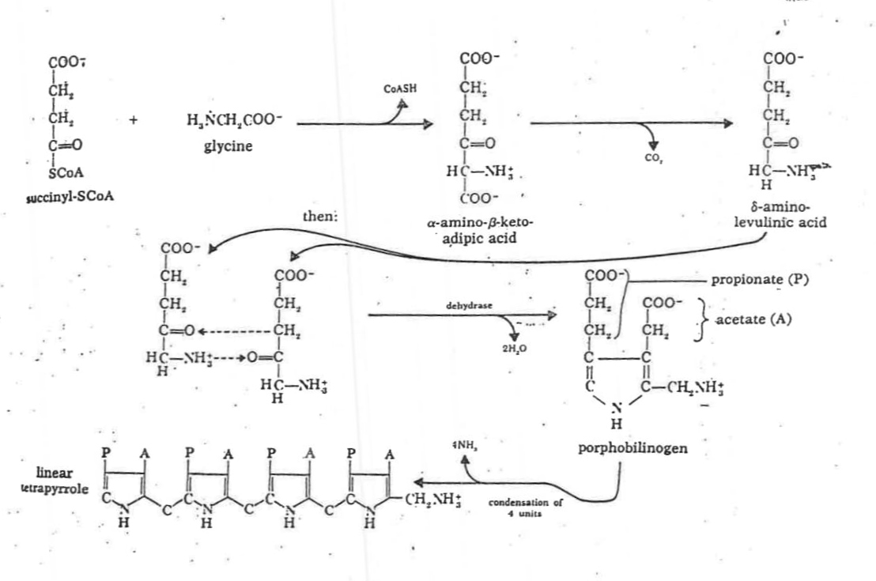

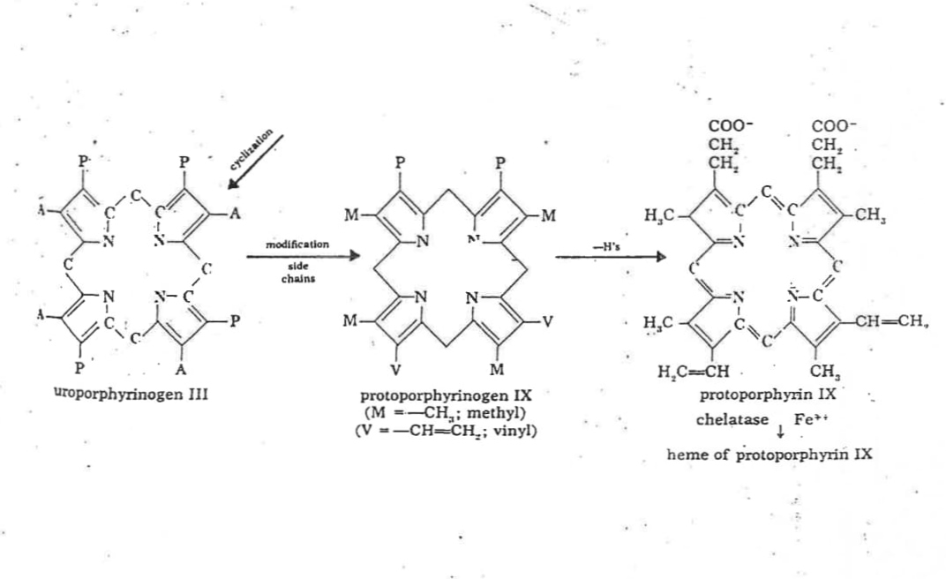
الشكل (13) التركيب الحيوي للهيم

